湳雅國小108年度環境教育成果訪視
活動名稱 | 圖書館二樓模型教學
活動日期 | 2019.05.02圖書館二樓模型教學 | 活動相簿（請點選）
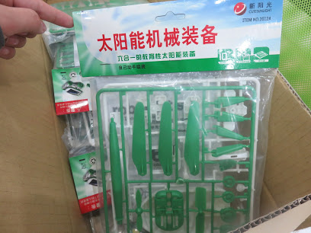
照片說明：2019.05.02圖書館二樓模型教學
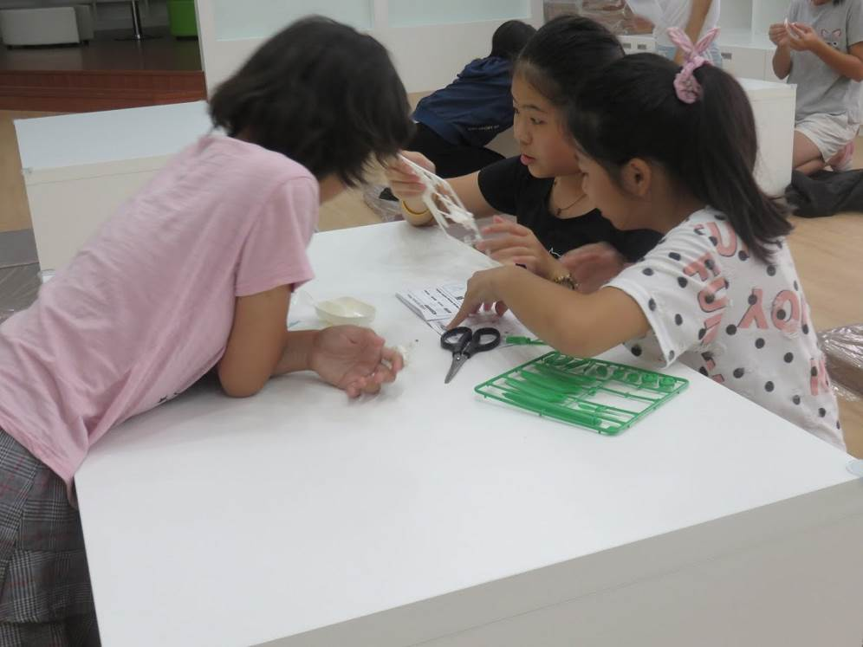
照片說明：2019.05.02圖書館二樓模型教學
湳雅國小108年度環境教育成果訪視
活動名稱 | 圖書館二樓模型教學
活動日期 | 2019.05.02圖書館二樓模型教學 | 活動相簿（請點選）
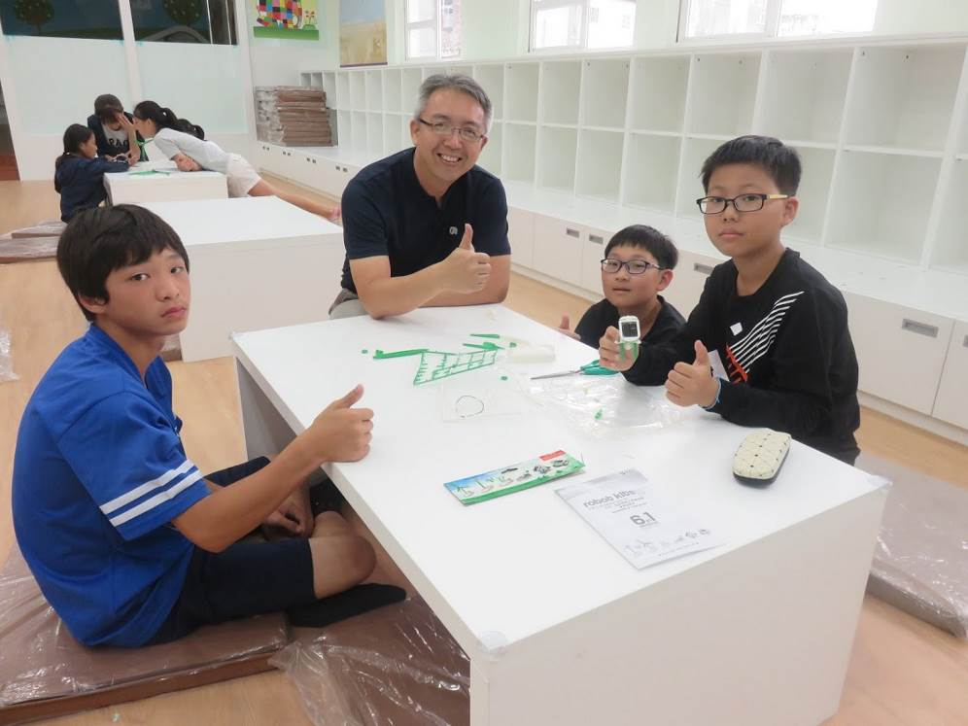
照片說明：2019.05.02圖書館二樓模型教學
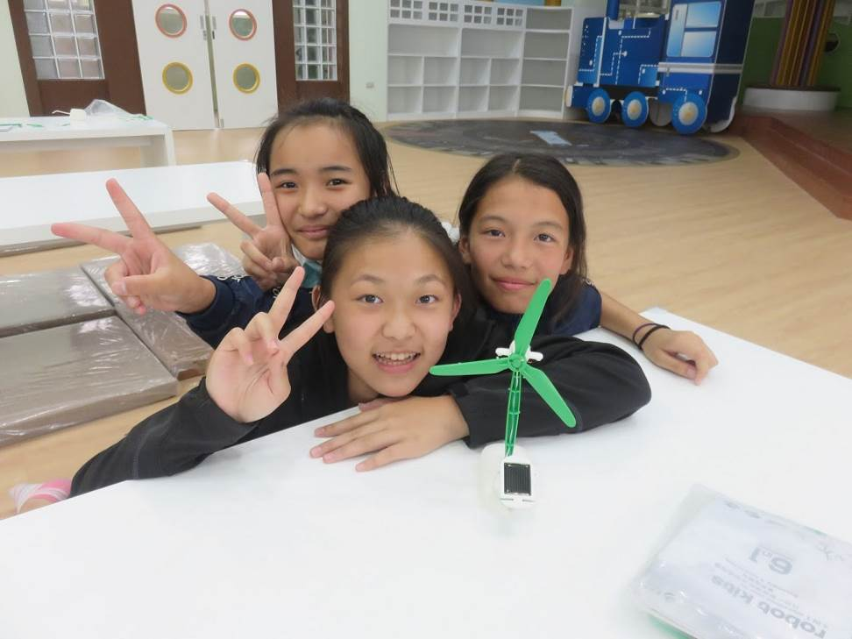
照片說明：2019.05.02圖書館二樓模型教學

